Министерство образования Республики Башкортостан
Краснохолмская средняя школа №2 Калтасинского района
Республики Башкортостан

Экологический проект

Самые опасные животные Башкортостана

Работу выполнила: ученица 8 класса
Краснохолмской средней школы №2
Климентьева Александра

Руководитель: учитель биологии
Бутусова Е. В.

Краснохолмский-2007

Гадюка обыкновенная

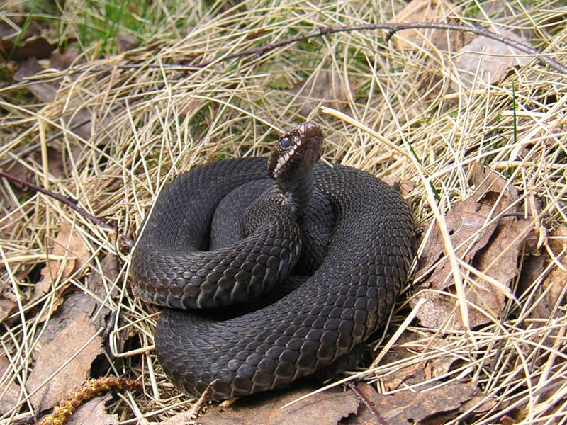

Как выглядит:
Эта змея достигает в длину 75 см. Морда закругленная, окраска – от серого до красно-бурого цвета с зигзагообразной линией вдоль хребта. Часто встречаются чёрные представители. Но не путайте гадюк с ужами, у них на голове два жёлтых пятна.

Где можно встретить:
В норах животных, гнилых пнях, кустах, расщелинах, часто на камнях и брёвнах, где они греются под солнцем.

Чего опасаться:
Ядовитого укуса гадюки, особенно в жару. Самое страшное – если змея укусила вас в голову или шею, от этого возможен смертельный исход. На месте поражения легко заметить две алые точки – следы от ядовитых зубов. После укуса возникает сильная нарастающая боль, затем кровоизлияние и отёк. А спустя 15-20 минут у жертвы появляются головокружение, вялость, тошнота, одышка, учащение пульса. Несмотря на все эти симптомы, смертельные случаи очень редки.

Первая помощь:
Прежде всего необходимо выдавить из места укуса весь яд. Лучше всего его отсосать ртом, а затем сразу же сплюнуть. Только сначала убедитесь, что у вас во рту нет никаких ранок, иначе отравитесь сами. Также можно использовать импровизированные «банки»: создать в стеклянной банке вакуум при помощи зажигалки или спички и приставить её к месту укуса. Если у пострадавшего повреждена рука или нога, её необходимо обездвижить, чтобы уменьшить всасывание яда организмом. Для этой же цели прикладывают к месту укуса холод, например кусочек льда или металлический предмет. Пострадавшего следует обильно поить: это уменьшает всасывание яда и улучшает самочувствие.

Чего нельзя делать после укуса:
Ходить босиком, делать резкие движения, брать змею за хвост, прижимать и греть место укуса, накладывать жгут, пить алкоголь.

Южнорусский тарантул

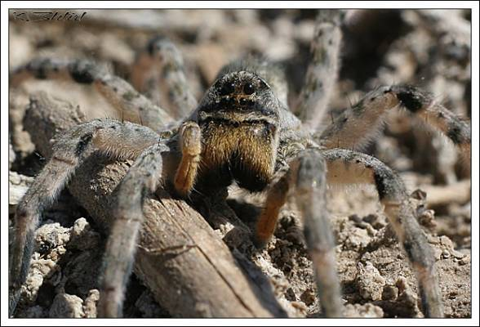

Как выглядит:
Крупный паук, длиной до 3,5 сантиметра, густо покрыт волосками, окрас под цвет почвы.

Где можно встретить:
На полях, где он часто сидит около своей норки, поджидая различных насекомых.

Чего опасаться:
Укус паука очень болезненный. На месте укуса возникает отёк, который может раздуться до значительных размеров. Пострадавший чувствует тяжесть в теле. Появляется апатия, озноб, потливость. К счастью, укус тарантула не смертелен.

Первая помощь:
Промыть место укуса водой, обильное питьё.

Чего нельзя делать:
Ловить паука голыми руками, давить босыми ногами.

Пчёлы, осы, шершни

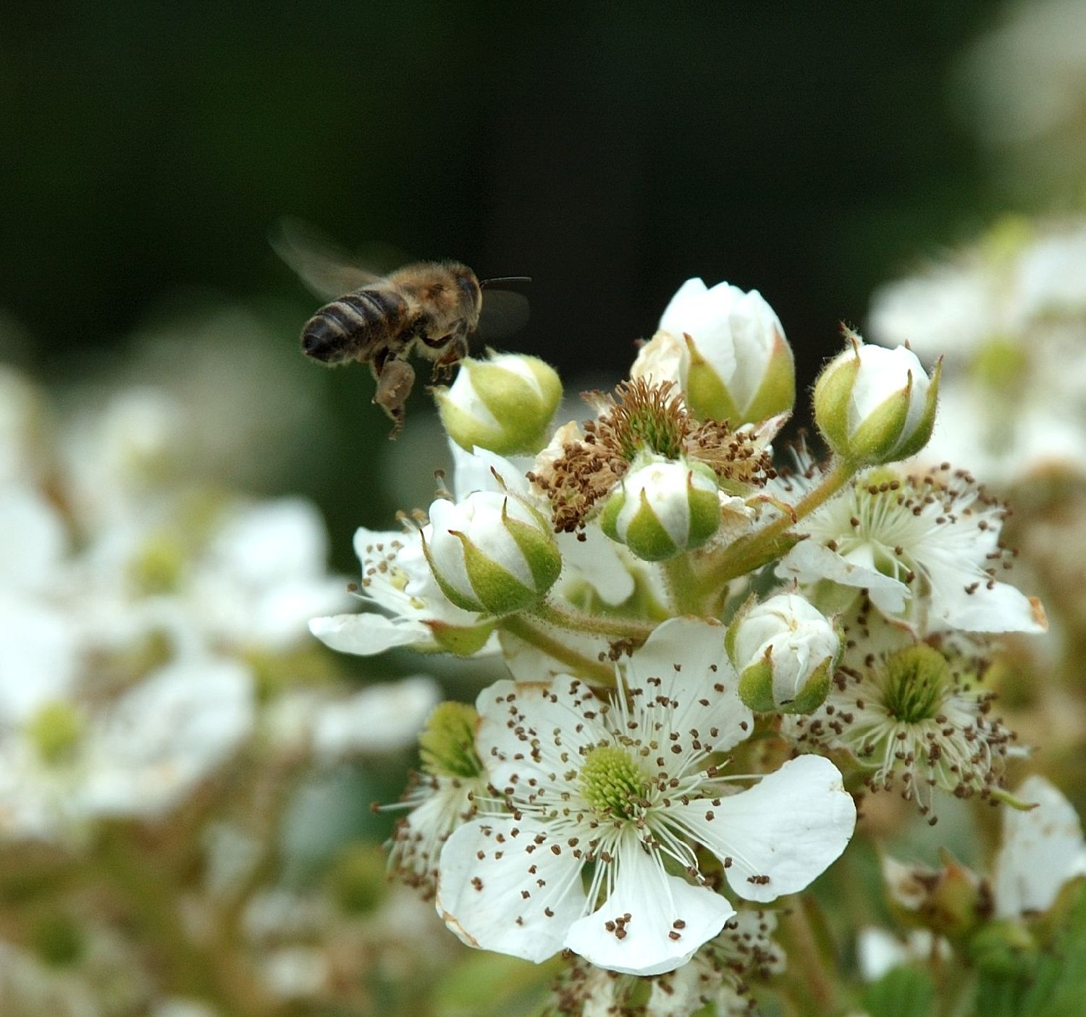
Где можно встретить:
На лугах, полях, в крышах сараев, домов, гаражей, в дуплах, пнях, норах на земле.
Чего опасаться:
Укусы сопровождаются резкой жгучей болью. Причем не столько опасен сам укус, сколько возможная аллергическая реакция. После укуса в шею у многих людей отекают голосовые связки, человек начинает задыхаться и, если не оказать ему первую помощь, может умереть.
Кроме того, своим укусом насекомое может занести инфекцию. Признаки отравления появляются обычно после пяти укусов пчел. У человека возникает головная боль, тошнота, рвота, сердце начинает биться быстрее, повышается температура, снижается артериальное давление, иногда бывают судороги, параличи, потеря сознания. Если укусов много может наступить острая сердечно-сосудистая недостаточность, что нередко приводит к смертельному исходу. Умереть человек может в течении первых 20-60 минут.
Первая помощь:
Главное – поскорей удалить жало и промыть место укуса водой. На место поражения желательно приложить что-нибудь холодное. Можно использовать анальгетики для снятия боли. В случае аллергической реакции необходимо срочно обратиться в медицинское учреждение.
Чего нельзя делать:
Отгонять насекомых руками, давить ладонями, тревожить гнезда, улья.

Клещ таежный

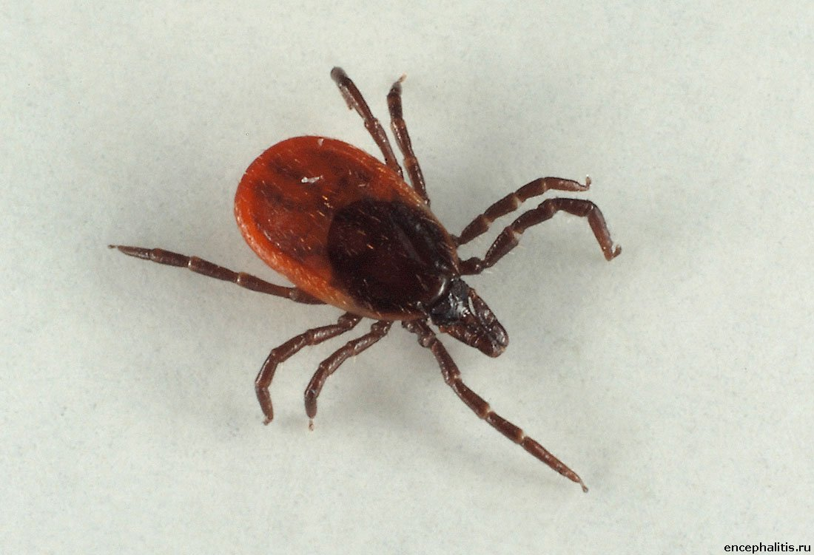

Как выглядит:
Таежные клещи цельное плоское тело. На голове клеща можно увидеть несколько режущих клешней.
Где можно встретить:
Подстерегающий свою добычу клещ взбирается на травинку или кустик, на высоту не более полуметра от земли, и терпеливо ждет, когда появится возможность зацепиться за проходящее животное или человека.
Чего опасаться:
Ползая по телу, клещ довольно долго выбирает место для питания. В большинстве случаев это область шеи и головы. Укус его безболезненный. Иногда клещи переносят вирус энцефалита.
Первая помощь:
Накиньте петлю из прочной нитки на хоботок клеща и затяните, одновременно подкручивая ее. Постепенно, без резких движений, вытащите клеща. Обработайте место укуса раствором йода. Можно просто схватить клеща ногтями за хоботок и, покачивая, вытащить. Удаление клеща в труднодоступных местах (например, в мочке уха) лучше доверить врачу. В течении 3-4 дней следует обязательно обратиться в Центр гигиены и эпидемиологии РБ (г. Уфа, ул. Шафиева,7). Прием здесь ведут с 9.00 до 16.00. Стоимость исследования клеща 125 рублей. Введенный иммуноглобулин действует в течении 1 месяца.
Чего нельзя делать:
Раздавливать клеща пальцами, надевать в лес открытую одежду и ходить с непокрытой головой.

Медведь Бурый

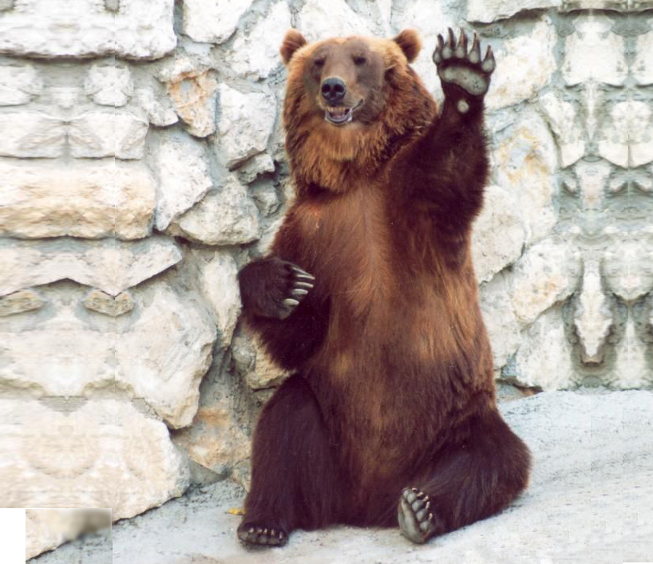
Где можно встретить:
В лесах, изредка голодные медведи подходят к жилищам.
Чего опасаться:
Медведь становится агрессивным, когда сталкивается с людьми неожиданно. Поэтому, когда идешь по лесу, надо разговаривать, шуметь, чтобы звери заметили вас и успели скрыться.
Первая помощь:
Первый способ «отбиться» от медведя – напугать его: громко закричать, хлопнуть в ладоши. Зверь испугается и убежит.
Второй способ – аккуратно, без резких движений, скрыться. В этом случае надо уходить медленно, пятясь назад, при этом не смотрите медведю в глаза. Если вы побежите, то это привлечет внимание косолапого, и он обязательно за вами погонится.
Самое слабое место зверя – нос. Там одни нервные окончания. Если удастся ударить по нему палкой, медведь заорет и убежит.
Если же медведь вас поранил, продезинфицируйте рану и немедленно обратитесь к врачу.
Что нельзя делать:
НЕ стоит раздражать зверя, фотографировать, пытаться подойти ближе, тем более к медведице с детенышем.

Жаба обыкновенная:

Как выглядит:
Бурая с грязно белым или желтоватым брюшком.
Где можно встретить:
На земле, во влажных местах или в воде в период икрометания.
Чего опасаться:
Кожа жаб содержит в себе множество ядовитых желез. При нападении, жаба может выпрыскивать яд на расстояния до 1 метра. Попадание яда в рот или в глаза вызывает сильное раздражение и боль.
Первая помощь:
Обильное промывание места попадания яда.
Что нельзя делать:
Пугать жабу, делать резкие движения, после контакта с жабой протирать глаза и лизать пальцы.

